《数据结构》上机报告
2018 年 11 月 26 日
姓名： | 刘思源 | 学号： | 1651390 | 班级： | 电子三班 | 得分：

实验题目 | 图
问题描述 | 图是一种描述多对多关系的数据结构, 图中的数据元素称作顶点，具有关系的两个顶点形成的一个二元组称作边或弧，顶点的集合V和关系的集合R构成了图，记作G=（V,R）。图又分成有向图，无向图，有向网，无向网。图的常用存储结构有邻接矩阵、邻接表、十字链表、邻接多重表。
基本要求 | - (p1) 假设要在n个城市之间建立通信联络网，至少需要n-1条线路，而建立每条线路需要付出不同的经济代价。现给出一个无向图，列出了建造每一条线路的成本，求使得所有城市均连通的最小代价。  - (p2) 从房子的左下角开始，按照节点编号递增顺序排列，输出所有可以一笔画完的顺序，要求一条边不能画  - （p3）假如给你一个社交网络图，请你对每个节点计算符合“六度空间”理论的结点占结点总数的百分比。
基本要求 | 已完成基本内容（序号）： | 1
选做要求
选做要求 | 已完成选做内容（序号） |  | 2，3
数据结构  设计 | typedef int Status;  typedef char ElemType;  typedef struct LNode{  ElemType data;  int num;  int weight;  LNode *next;  }VextexNode, *AdjList;  typedef struct MGraph {  char vexs[MAXSIZE];  int arcs[MAXSIZE][MAXSIZE];  int vexnum, arcnum;  AdjList List[MAXSIZE];  }MGraph;
功能(函数)说明 | - Prim算法  Prim算法求最小生成树的时候和边数无关，和顶点树有关，所以适合求解稠密网的最小生成树。  Prim算法的步骤包括：  1. 将一个图分为两部分，一部分归为点集U，一部分归为点集V，U的初始集合为{V1}，V的初始集合为{ALL-V1}  2. 针对U开始找U中各节点的所有关联的边的权值最小的那个，然后将关联的节点Vi加入到U中，并且从V中删除（注意不能形成环）。  3. 递归执行步骤2，直到V中的集合为空。  4. U中所有节点构成的树就是最小生成树。  讨论到该题中，首先定义一个数组U来用作全集的表示。首先将每个节点初始化到该全集数组中。接下来进行最小生成树的建立，对已经从全集中去除的点进行遍历，如果找到了可连接的点，证明可以生成最小生成树，对所有的边进行比较，选取最小的边存储，直到所有的点都被寻找过；或者找不到与某一个点相连接的点。  struct temp {  int start;  int end;  int weight;  };  int Prim(MGraph G, int begin) {  temp *U = new temp[G.vexnum];  int j,sum=0;  for (j = 0; j < G.vexnum; j++) {  if (j != begin - 1) {  U[j].start = begin - 1;  U[j].end = j;  U[j].weight = G.arc[begin - 1][j];  }  }  U[begin - 1].weight = -1;  for (j = 1; j < G.vexnum; j++) {  int min = MAXSIZE;  int k;  int index=-1;  for (k = 0; k < G.vexnum; k++) {  if (U[k].weight != -1) {  if (U[k].weight < min) {  min = U[k].weight;  index = k;  }  }  }  if (index == -1) {  return -1;  }  U[index].weight = -1;  sum += G.arc[U[index].start][U[index].end];  for (k = 0; k < G.vexnum; k++) {  if (G.arc[U[index].end][k] <U[k].weight) {  U[k].weight = G.arc[U[index].end][k];  U[k].start = U[index].end;  U[k].end = k;  }  }  }  return sum;  }  }  - 一笔画算法  一笔画算法实际上就是深度搜索优先遍历的变形。我们首先将邻接矩阵初始化，使用一个string变量储存一笔画的结果。使用一个int值表示寻找的深度（即一笔画的边数）。当这个边数等于8时，证明一笔画已经完成。  接下来从第一个点开始遍历，如果找到了与之相邻的点，将这条边暂时去除（置为0），然后将深度+1，字符串存贮结果，进行下一递归的DFS。直到找不到连接的边；或者已经达到8，输出结果，返回上一层遍历。  void DFS(MGraph G, int v,int depth,string s)  {  if (depth >= 8) {  cout << s << endl;  }  int i;  for (i = 0; i < G.vexnum; i++) {  if (G.arcs[v][i] == 1) {  G.arcs[v][i] = 0;  G.arcs[i][v] = 0;  DFS(G, i, depth + 1, s + char(i + 49));  G.arcs[v][i] = 1;  G.arcs[i][v] = 1;  }  }  return;  }}  - 六度空间算法  六度空间算法实际上是广度优先搜索算法的变形。通过搜索与某点联系的所有层次稍低于等于6的点的个数来达到要求。我们使用一个数组来模拟队列。用一个visit的数组来判断当前点是否遍历过。当队列不为空时，从队列中取出一个元素，层次遍历与之连接的点，将这些点入队，并进行计数，重复改操作直到队列为空。  int BFS(MGraph G,int i)  {  int q[MAXSIZE + 3], tail, v, j;  bool *visit=new bool[G.vexnum];  for (j = 0; j <= G.vexnum; j++) {  visit[j] = false;  }  visit[i] = true;  int front = -1,rear = -1;  int count = 1;  int level = 0;  int last = i;  q[++rear] = i;  while (front<rear){  v = q[++front];  for (j = 1; j <= G.vexnum; j++) {  if (!visit[j] && G.arcs[v][j] == 1) {  q[++rear] = j;  visit[j] = 1;  count++;  tail = j;  }  }  if (v == last){  level++;  last = tail;  }  if (DU <= level){  return count;  }  }  free(visit);  return count;  }
开发环境 | Visual studio 2017
调试分析 | 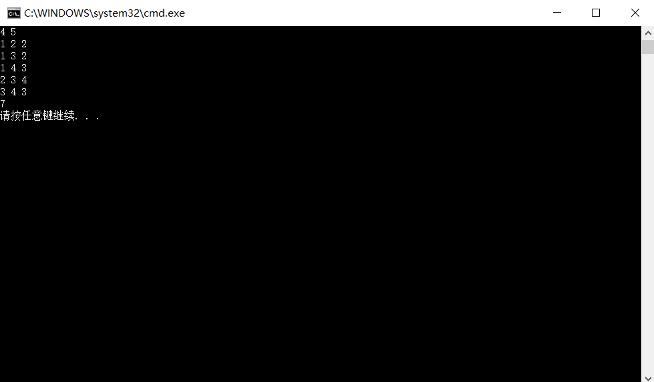  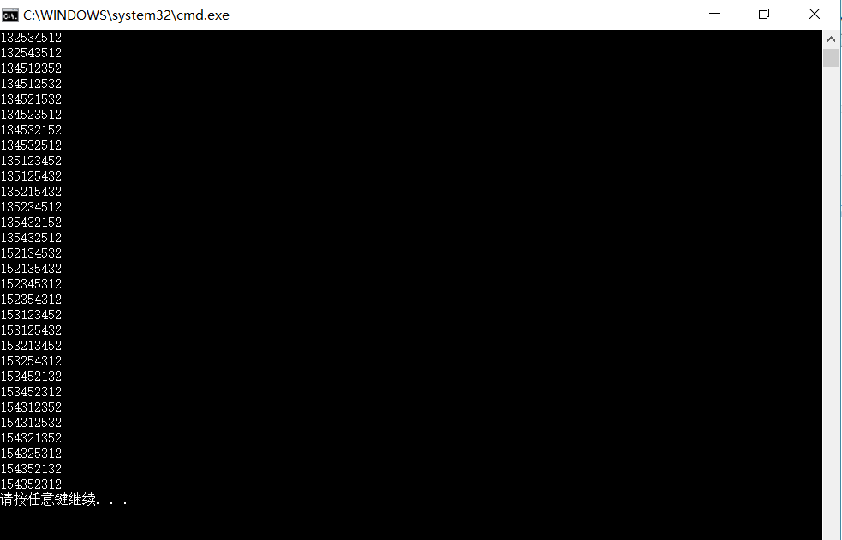  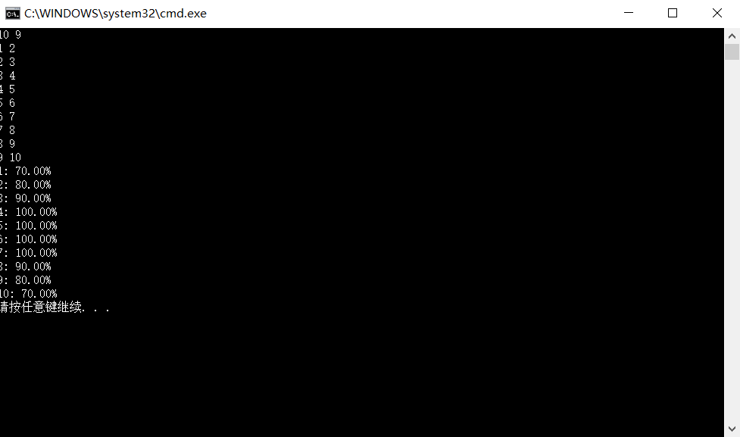
心得体会 | - 六度空间算法容易Runtime Error。本文一开始使用邻接矩阵进行操作，但最后一项数据总是Runtime Error。分析应该是数据量过大，但实际上边的数量并不是有申请的那么多，造成了空间的浪费。所以改为使用邻接表进行操作，可以大大减少数据空间和分配时间。  - 一笔画算法的时候，为了避免答案不全或者是答案遗漏的情况，每次递归得到的结果只在形参中进行改变，如果在函数调用外进行，改变将直接影响到后续的每一次遍历和递归。

